关于开展2016-2017学年第二学期网上评教工作的通知

各院（系）:
学生评教是教学质量监控与评价体系的重要环节，评教结果是教师绩效考核、评先评优、职称晋升的重要依据，关系到学院教学质量提升和每位教师的切身利益。为进一步加强教学过程管理，完善教学质量监控体系，增强教师自我提高和成长意识，全面提高教育教学水平和人才培养质量，根据教学工作安排，学院决定开展本学期第一轮学生网上评教工作，现将有关事项通知如下：
一、评教信息核对
1、各院（系）认真检查“教务管理系统”中本单位各课程任课教师名单是否准确，如有与实际不相符或仍有未确定名单必须在3月28日前与教务处吴炜老师联系，及时在系统中进行修改。评教开始后任课教师信息不再更改。
2、各院（系）须在3月28日前通知学生登录“教务管理系统”，检查系统中显示的课程与学生实际开设课程是否一致，如有不一致的，院（系）汇总后报教务处，由教务处统一在系统中进行修改。
二、评教时间
2017年3月29日—4月7日。
三、评教对象
本学期已开设课程任课教师。
四、评教步骤
1、通过电脑或手机进入娄底职业技术学院网站主页，单击右边的“教务网络管理系统”。或直接进入以下链接地址：
http://172.18.1.11/jwweb/；
2、在当前界面选择身份为“学生”，输入学号、密码、验证码、登录。
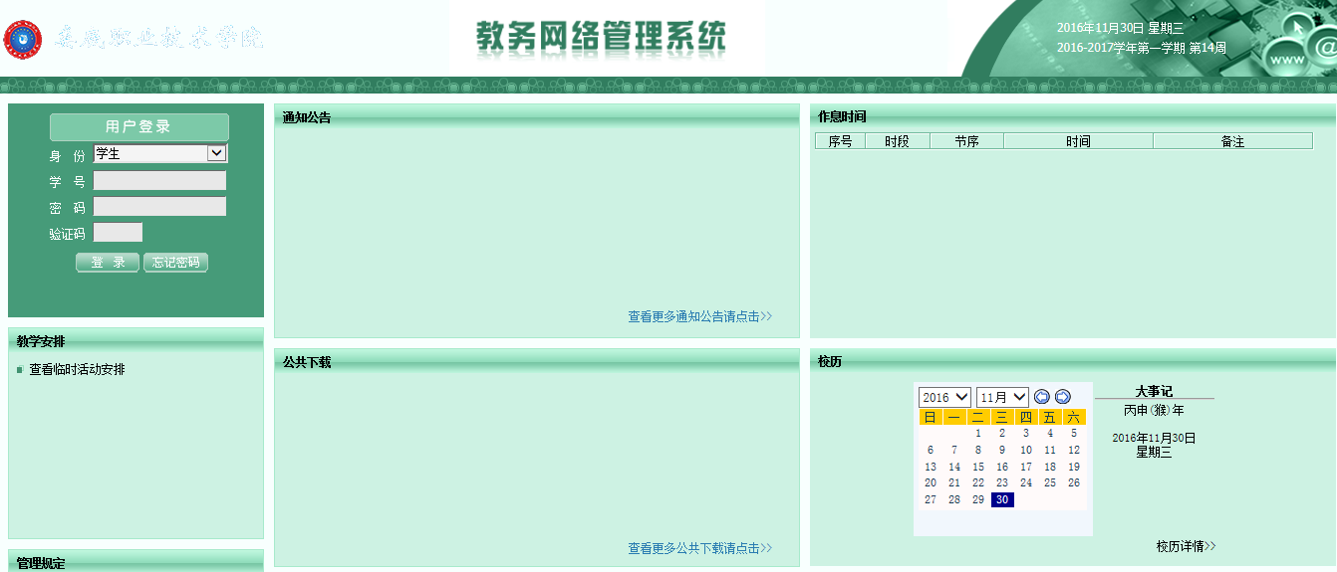
3、在当前界面单击“网上评教”，选择进行课程评教，每门课程为五级评分（优秀、良好、中等、及格、不及格）。评完后点击“保存”，最后“提交”。 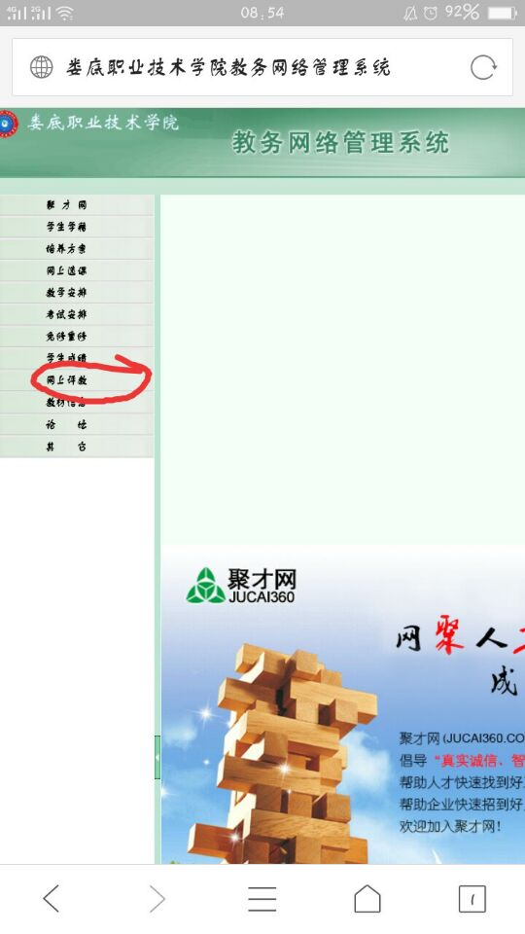

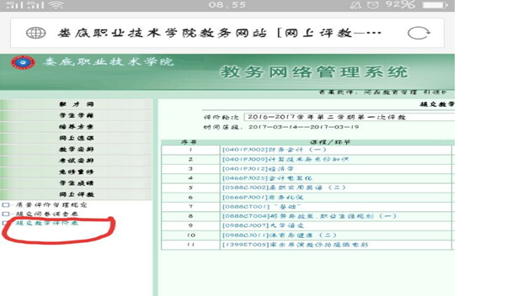
各院（系）要高度重视学生网上评教工作，安排相关人员认真做好组织、宣传、核对、督促等工作，确保每一名学生及时上网评教。
在网上评教过程中如有问题或建议，请与教务处联系。 联系人：李彩虹，联系电话：8362859。

教务处
2017年3月24日

